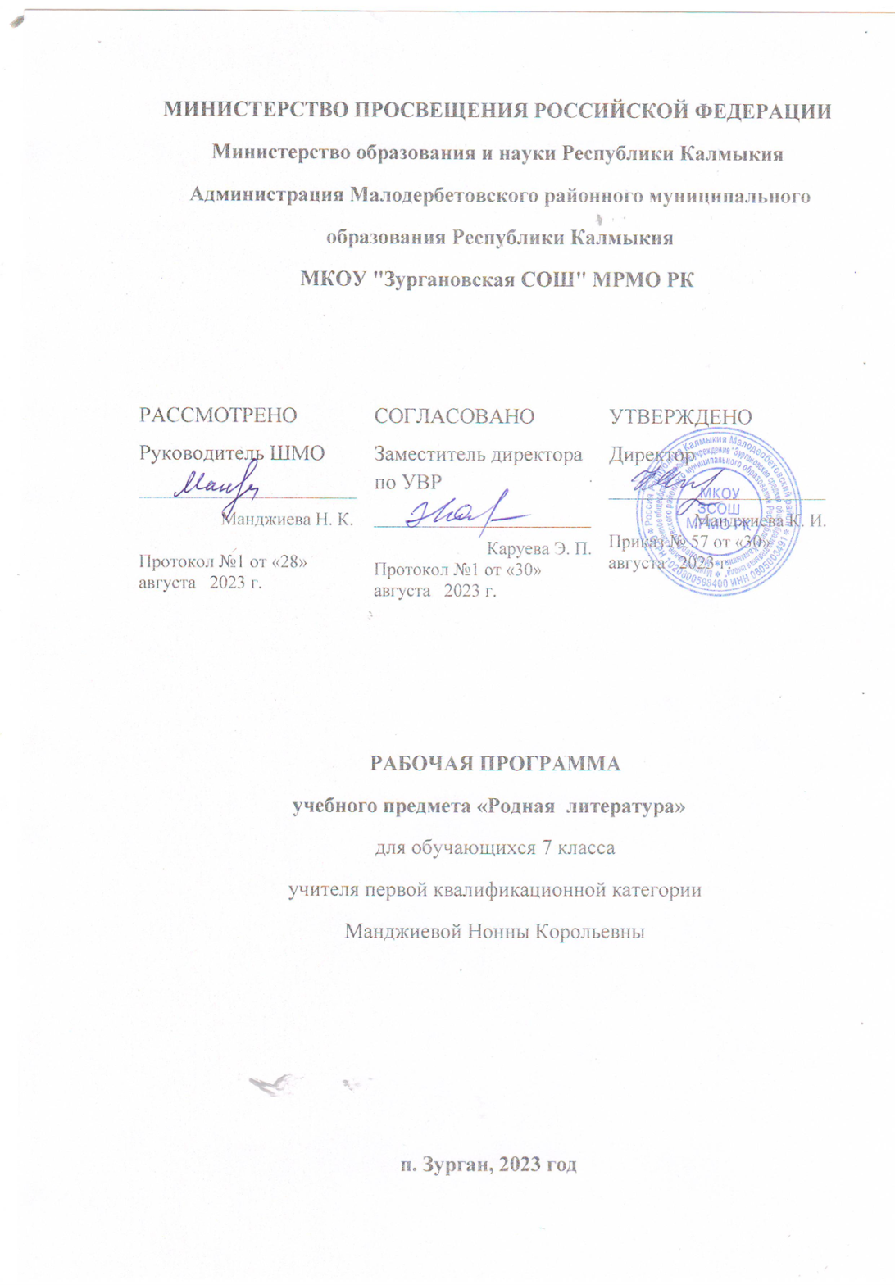 **Пояснительная**

**1.Пояснительная записка.**

**Рабочая программа по родной литературе для 7 класса составлена в соответствии с требованиями:**

-Федерального закона от 29 декабря 2012 г. N 273-ФЗ "Об образовании в Российской Федерации";

- Закона РК от 15декабря 2014 г. №93-V-3 «О государственных языках РК и иных языках в РК»;

- Приказа № от1008 от 19 .08. 2016 г « О преподавании предметов региональной компетенции»;

- Федеральной образовательной программы основного общего образования, Порядка разработки

и утверждения федеральных основных общеобразовательных программ, утвержденным приказом Министерства

Просвещения Российской Федерации от 30 сентября 2022 г. N 874 (зарегистрирован Министерством юстиции Российской Федерации 2 ноября 2022 г., регистрационный N 70809);

-Приказа Министерства Просвещения Российской Федерации от 18 мая 2023г.№370 «Об утверждении Федеральной образовательной программы основного общего образования»;

-Федеральной рабочей программы по учебному предмету "Родная литература".

В настоящее время в регионе сложилась ситуация понижения степени функционирования калмыцкого языка, что является основной причиной реальной угрозы утраты государственного калмыцкого языка. Деятельность учителя калмыцкого языка и литературы существенно переориентирована с языка на речь.

В качестве основной цели обучения рассматривается формирование умений и навыков практического владения языком в форме восприятия речи на слух (аудирование), говорения, чтения и письма. Данная методическая концепция предполагает большую активность обучающихся и загрузку максимального количества каналов приема информации как предпосылку успешного запоминания и дальнейшего использования языковой информации.

Осуществлению этой деятельности способствуют основные идеи ФГОС ООО и Государственных образовательных стандартов по калмыцкому языку и литературе по внедрению деятельностного подхода, усилению практической

направленности в обучении калмыцкому языку и литературе в 7 классе.

В процессе освоения основной общеобразовательной программы особые требования предъявляются к результатам обучения. Компетенции – основной результат обучения. А универсальные учебные действия, формируемые в процессе обучения, обеспечивают способность обучающего к саморазвитию и самосовершенствованию посредством сознательного и активного присвоения нового социального опыта.

Учебно-тематическое планирование по калмыцкой литературе в 7 классе составлено на основе «Программы по калмыцкому языку. 5- 11 классы» (авторы Р. П. Харчевникова, С. Б. Джимбиева, Е. А. Джинцанова, Е. И. Манджиева, З. Х.Онтаева, З. П.Убушаева, год издания - 2008).

« Программа по калмыцкой литературе 5 – 11 классы » рассчитана, главным образом, на учебники «Төрскн литератур 7 класс » последнего издания (авторы: Баринова Б.В.,З.Х.Онтаева. )

**2. Цели изучения предмета «родная литература».**

Общая цель преподавания родного языка и литературы в 7 классе, как учебного предмета рассматривается в контексте нового Федерального государственного стандарта общего образования.

« Целью преподавания калмыцкого языка является – овладение речевыми навыками и умениями во всех видах речевой деятельности, которые обеспечивают успешное общение в образовательной, бытовой, социальной, семейной, культурной, общественной сферах деятельности, в сфере игр, развлечений. Имеются в виду умения в четырех основных видах речевой деятельности: говорении, письме, аудировании, чтении», - так она формулируется в тексте Государственного образовательного стандарта по калмыцкому языку и литературе.

Содержание курса «родная литература » в 7 классе обусловлены общей нацеленностью образовательного процесса на достижение личностных, метапредметных, и предметных целей обучения, что возможно на основе компетентностного подхода. Для достижения этой цели главным является формирование и развитие ключевых компетенций обучающихся.

**3.Место предмета в учебном плане.**

В МКОУ «Зургановская СОШ» на изучение предмета «Родная литература» по учебнику «Төрскн литератур 7 класс» (Баринова Б.В., З.Х. Онтаева.) отводится 1 час в неделю, в год 34 часа.

**4.Требования к уровню подготовки обучающихся:**

Они формулируются по трем основным составляющим: «Обучающиеся должны « знать…», « уметь…», и « использовать приобретенные знания и умения в практической деятельности и повседневной жизни».

**Знать:** - содержание изученного материала;

- виды литературных жанров;

- как читать стихотворные формы произведений;

- понимать яззык произведений устного народного творчества;

**Уметь: -** работать с книгой;

- кратко пересказать фрагмент из произведения;

- отвечать на вопросы;

- самостоятельно работать с другими источниками знаний, информации;

- совершенствование духовно-нравственных качеств личности, воспитание чувства патриотизма, уважительного отношения к родной литературе и литературе других народов

Требования к результатам освоения родной литературы в 7 классе:

Государственные образовательные стандарты по родному языку, внедряя идеи ФГОС ООО, предъявляют требования к результатам обучения калмыцкому языку, они представлены на метапредметном, личностном и предметном уровнях.

**К личностным результатам** относятся понимание родного языка, как одной из основных национально – культурных ценностей калмыцкого народа, определяющей роли калмыцкого языка в развитии интеллектуальных, творческих способностей и моральных качеств личности, его значения в процессе получения школьного образования; осознание эстетической ценности, формирование ценностного отношения к семье, уважительного отношения к старшим, развитие навыков самостоятельной работы, развитие навыков культуры речи.

**К метапредметным результатам** относятся развитие умения планировать свое речевое и неречевое поведение, развитие исследовательских учебных действий, включая навыки работы с информацией, развитие навыков работы с разными текстами, умения анализировать языковые и литературные явления.

**К предметным результатам** относятся закрепление знаний о явлениях языка, особенностей литературных жанров.

**5. Содержание программы:**

Содержание учебников по родной литературе для 7класса построено на основе коммуникативно – деятельностного подхода в овладении калмыцким языком и составлено с учетом возрастных особенностей обучающихся.

Фольклор (пословицы, загадки, благопожелания, сказки, песни, «Джангар»).

Калмыцкая литература 20 века .

Внеклассное чтение.

**6. Формы и методы контроля.**

На уроках родной литературы выделяют предварительный, текущий, тематический, итоговый контроль.

При переходе к изучению новой темы или раздела учителю необходимо определить, какими знаниями и умениями обучающийся уже обладает.

В школе, на уроке родной литературы используются такие методы как устный опрос, письменные работы, зачёты, тесты, рефераты.Также одним из средств контроля является домашнее задание.

**7. Хальмг утх зокъял дасхлhна зура**

|  |  |  |  |  |  |  |  |
| --- | --- | --- | --- | --- | --- | --- | --- |
| **№** | **Тема урока** | **Кол-во часов** | **Тип урока** | **Требования к уровню подготовки обучающихся(УУД), элементы содержания.** | | | **Домашнее задание** |
| **Кичәлин УУД** | **Метапредметн хәрлцән** | **СурҺульчин авх медрл** |
| 1 | Повторение пройденного в 6 классе.  Амн урн үгин билгәс.  Үлгүрмүд.  Пословицы. | 2 | Шин төр даслһн | Үлгүрмүд – баһ янзта шүлгләнә нег өңг, энүнә тогталһн болн келнә билг.Йилһвр, төрмүдәр хувалһн | Утх зокъял  ИКТ | Үлгүрмүдин товчлсн ухан. Хальмг улсин орчлңгин болн җирһлин туск хәләц, җирһлин дамшлт, күңкл ухан, урн үгин билгин товчлгдсн ухана зөөр | 5үлгүр чееҗәр дасх, орчулх |
| 2 | Тәәлвртә туульмуд. Загадки. | 2 | Шин төр даслһн | Т.т.йилһвр, келгддг төрмүд, шүлгләнә янз, келнә ончс болн тогтлһн | ИКТ  Зургуд | Т.т төгәлңдк бәәх юмс, теднә бәәдл үзүлсн деерән, хальмг улс орчлңгин туск хәләцән, бәәх юмсин, теднә үүлдврин өвәрцинь, ке сәәхнинь товчлҗ келсиг медүллһн. Сурһмҗин чинр | 5үлгүр чееҗәр медх |
| 3 | Йөрәлмүд.  Благопожелания. | 1 | Шин төр даслһн | Хальмг олн- әмтнә амн урн үгин билгин үнтә зөөрләнь таньлдлһн. | ИКТ | Мана өвкнрин цаһан сана, гүн ухан-седкл товчлгдсинь үзүллһн.Ке, хурц үгинь илдкллһн | 2-3йөрәл дасх |
| 4 | Магталмуд.Восхваления | 1 | Шин төр даслһн | Магтал хальмг улсин нәрн шинҗлт болдг саам цәәлһлһн | ИКТ | Олн-әмтнә цецн ухан үзүлгдсинь медүллһн. Күүг бууляд, өргәд оркдгинь үзүллһн | Магтал чееҗәр дасх. |
| 5 | Хальмг ут туульмуд:Сказки.  Саак.  Шаазһа сән нәәҗтә эмгн өвгн хойр.  Күүнә кишг.  Харада күүнлә яһад ээлтәв?  Өвсн Көндәд өнчн му Борлдаш. | 3 | Шин төр даслһн | Хальмг туульмудт мал-адусн,аӊгуд,шовуд туулин героймудт нөкд болӝахинь цәәлһх,туульмудын поэтическ урн үгин келинь медүлх | Утх зокъял  ИКТ | Эврәннь үгәр,ахрар учр-утхинь келҗ чадлһн. | «Моһа көвүн», «Чикнә дүӊгә көвүн» умшх. |
| 6 | «Җаңһр».Героический эпос «Джангар» | 1 | Шин төр даслһн | Бөлгин һол ухаһинь, учр-утхинь, аһулһинь медх | Утх зокъял  ИКТ | Һол – ухаһинь келҗ өгх. | 48-49умшх. |
| 7 | «Арслңгин Арг Улан Хоңһр Арг Манзин Буурлта, Әәх Догшн Маңна хаанла бәәр бәрлдсн бөлг».  Глава о поединке Хонгра, Алого Льва со страшным Догшон Мангна-ханом» | 3 | Шин төр даслһн | Хоӊһр-хальмг улсин дуран өгсн баатрмудын негнь гиҗ цәәлһх | Утх зокъял  ИКТ | Бөлгин һол ухаһинь, учр-утхинь, аһулһинь медх | Бөлгәс таасгдсн тасрха дасх. |
| 8 | Хальмг дуд.Калмыцкий песенный фольклор.  Народные и авторские песни. Песни про Сибирь. | 3 | Шин төр даслһн | Хальмг тууҗин дуд учр-утхарн йир өвәрц болн соньн | Көгҗмин кичәл | Кесг зун җилмүдин эргцд хальмг улс олн дуд һарһҗ үүдәсинь медүллһн | Нег частр чееҗәр дасх. |
| 9 | Хальмг урн үгин литератур. Калмыцкая литература 20 века.  Творчество Б. Басангова (1911-1944)  Булһна үкл:  Сөөһин харңһуд.  Хошт.  Шат. Булһна үкл.  Басң Доланад. Сөөднь. | 1  2 | Шин төр даслһн  Түүк шалһлһна кичәл | Үүдәврин чинр болн тогталһн,  Бичәчин җирһлин болн үүдәлтин хаалһ  Түүк шалһлһна кичәл  Булһна дүрәр дамҗулад,хальмг күүкд улсин кезәӊк җирһлнь ямаран бәәсинь медүлх | Утх зокъял | Намтр медх. Айслулҗ умшх. Зураһар амн үгәр келҗ өгх. | Сурврмудт хәрү өгх. |
| 10 | Творчество Б. Дорджиева (1918-1969)  «Туурмҗ» - поэмин тасрха.  Сочинение «Подвиг Э.Деликова | 4 | Шин төр даслһн  Поэм шалһлһна кичәл | Бичәчин җирһлин болн үүдәлтин хаалһ  Делгә Эрднин дүрәр цуг хальмг салдсмудын зөрмгинь,алдр йовдлынь үзүлҗәхинь цәәлһх | Утх зокъял | Намтр медх. Поэмин һол-ухаһинь медх. Сурврмудт хәрү өгх. | 85-95 умшх. |
| 11 | Творчество К. Эрендженова (1912-1991)  «Өлзәтә бүүр» - келвр.  Тема дружбы народов в рассказе « Өлзәтә бүүр» | 3 | Шин төр даслһн | Бичәчин җирһлин болн үүдәлтин хаалһ  Хальмг улс Сиврин хөөн я нег-негндән нөкд болад, гермүд тосхсинь цәәлһҗ өгх. | Утх зокъял.ИКТ | Намтр медх. Келврин һол-ухаһинь медх. Сурврмудт хәрү өгх. Зураһар амн үгәр келҗ өгх. | 97-109 халх. |
| 12 | Көглтин Дава (1922-2006) Поэзия Д. Кугультинова:  Шүлгүд: «Теегт учрсн йовдл»,  «Үнр, өңг, амтарнь», «Уласн», «Намр», «Йиртмҗин бәәдләс» | 1 | Шин төр даслһн | Бичәчин җирһлин болн үүдәлтин хаалһ.Шүлгүдин һол төрнь,тогталһна янзнь,шүлгинь дүрсллһн,келнә ончс. | Утх зокъял.ИКТ | Намтр медх. Шүлгүдин һол-ухаһинь медх. Сурврмудт хәрү өгх. | Шүлг чееҗәр дасх. |
| 13 | Творчество А. Сусеева (1905-1955)  «Зөргин хаалһас» | 1 | Шин төр даслһн | Бичәчин җирһлин болн үүдәлтин хаалһ.Поэмин һол төрнь,учр-утхинь болн аһулһинь цәәлһҗ өглһн. | Утх зокъял.ИКТ | Намтр медх. Поэмин һол-ухаһинь медх. Сурврмудт хәрү өгх. | «Зөргин хаалһар»гидг поэмәс таасгдсн нег бөлг. |
| 14 | Творчество поэта, журналиста, воина А. Джимбеева (1924)  «Би ямаран баатр бәәҗв?» - келвр | 1 | Шин төр даслһн | Бичәчин җирһлин болн үүдәлтин хаалһ.Келврин һол төрнь,келнә ончс. | Утх зокъял.ИКТ | Намтр медх. Келврин һол-ухаһинь медх. Сурврмудт хәрү өгх. Зураһар амн үгәр келҗ өгх. | «Үүрмүд» келвр умшх. |
| 15 | С. Каляев (1905-1985)  «Аң адусна кел меддг көвүн» | 1 | Шин төр даслһн | Бичәчин җирһлин болн үүдәлтин хаалһ.Үүдәврин һол төрнь,бичәчин ухан-седвәр. | Утх зокъял ИКТ | Намтр медх.Туулин һол-ухаһинь медх. Сурврмудт хәрү өгх. Зураһар амн үгәр келх.Шин үгмүд дасх. | 139-148 халх.Айслулҗ нүүрәр умшх. |
| 16 | Эрдни Эльдышев (1959)  «Эврә байн келән» «Хавр» «Аавин һанз» | 1 | Шин төр даслһн | Бичәчин җирһлин болн үүдәлтин хаалһ.Түүрвәчин ухан-седвәр болн шүлгүд бичлһн янз. | Утх зокъял ИКТ | Намтр медх. Шүлгүдин һол-ухаһинь медх. Сурврмудт хәрү өгх.. | Шүлг чееҗәр дасх. |
| 17 | Туульс.Сказки. | 1 | Классин хөөн умшлhн. |  | Утх зокъял |  | Умшсан тодлҗ авх. |
| 19 | Дассан давтлһн.Итоговое повторение. | 2 | Давтлһна кичәл | Дассан давтад,батлҗ авх. | ИКТ | Эврәннь үгәр келҗ өгх. |  |

**8**. **Критерии оценивания ответов обучающихся 7 класса:**

**Выполнение теста (10 баллов).**

|  |  |  |  |  |  |
| --- | --- | --- | --- | --- | --- |
|  | **1 вопрос**  **(0 - 2, 5 б.)** | **2 вопрос**  **(0 - 2, 5 б.)** | **3 вопрос**  **(0 - 2, 5 б.)** | **4 вопрос**  **(0 - 2, 5 б.)** | **ИТОГО**  **(10 б.)** |
| **Тест** |  |  |  |  |  |

**Составить рассказ по заданной теме (10 баллов)**

|  |  |  |  |
| --- | --- | --- | --- |
| 1 | Составление рассказа | - рассказ полностью соответствует теме  - последовательность и логичность изложения  - разнообразие словаря и грамматического строя речи  - правильное языковое оформление связного содержания текста (соблюдены правила употребления грамматических форм и конструкций);  - связь между предложениями  - грамматические ошибки  - речевые ошибки | 1  1  2  2  2  1  1 |
|  | **Всего** | **Максимальный** **балл** | **10** |

**Составить диалог по заданной теме (10 баллов)**

|  |  |  |  |
| --- | --- | --- | --- |
| 1. | Соответствие содержания диалога заданию | - диалог соответствует теме,  - соблюдается логичность в следовании реплик. | 0-2 |
| 2. | Взаимодействие в ведении диалога | - умение начать, закончить разговор,  - умение адекватно реагировать на вопросы и комментарии,  - умение поддерживать разговор | 0-2 |
| 3. | Лексическое оформление речи: | - словарный запас соответствует поставленной задаче,  - правильное использование лексики,  - отсутствие грубых лексических ошибок | 0-2 |
| 4. | Грамматическое оформление речи: | - правильное использование изученных грамматических образцов | 0-2 |
| 5. | Темп и выразительность речи | - правильное произношение и интонация,  - отсутствие грубых фонематических ошибок | 0-2 |
|  | **Всего** | **Максимальный балл** | **10** |

**Рассказать наизусть 2 - 3 благопожелания (магтала, шаваша) (10 баллов)**

|  |  |  |  |
| --- | --- | --- | --- |
| 1 | Рассказывание жанров УНТ | - выразительное безошибочное рассказывание жанров УНТ  - правильное произношение  - осмысление рассказанного  - речевые ошибки  - эмоциональность | 2  2  2  2  2 |
|  | **Всего** | **Максимальный балл** | **10** |

**9. Учебно – методическое обеспечение**

1.«Төрскн литературин көтлвр», 5 -11класс

2.«Хальмг утх-зокъял дасхлһна көтлвр» 8-11класс, авт: Цеденова С.Н., Манджиева Э.Б.-Г.,Овъянова В.В.,

3.«Төрскн литератур 7 класс, авт: авторы:Е.И.Манджиева.,З.Х.Онтаева.

4.«Калмыцко – русский словарь», Б.Д. Муниев.,1977г.

Содержание учебников по калмыцкой литературы для 7класса построено на основе коммуникативно – деятельностного подхода в овладении калмыцким языком и составлено с учетом возрастных особенностей обучающихся.

**Материально-техническая база**

На уроках используются компьютер, интерактивная доска, проектор, СД-диски, дидактический материал, дополнительная литература.